Verkeersbesluit voor tijdelijke verkeersmaatregelen in verband met het evenement Eyewitness op 31 augustus en 1 september 2024 te Overloon
Z/24/194817

Burgemeester en wethouders van de gemeente Land van Cuijk,
Op grond van artikel 18, eerste lid, onder d, van de Wegenverkeerswet 1994, bevoegd dit verkeersbesluit te nemen;
Op grond van artikel 15, eerste lid, van de Wegenverkeerswet 1994 een verkeersbesluit moet worden genomen voor de plaatsing of verwijdering van de in artikel 12 van het Besluit administratieve bepalingen inzake het wegverkeer genoemde verkeerstekens, alsmede voor onderborden voor zover daardoor een gebod of verbod ontstaat of wordt gewijzigd;
Op grond van artikel 37 van het Besluit Algemene Bepalingen inzake het Wegverkeer geschieden tijdelijke plaatsing en tijdelijke maatregel krachtens een verkeersbesluit indien de omstandigheden zich regelmatig voordoen;
OVERWEGENDE:
- dat op zaterdag 31 augustus en zondag 1 september 2024 in Overloon het evenement Eyewitness plaatsvindt;
- dat voor de bereikbaarheid van het evenement voor hulpdiensten en bezoekers verkeersmaatregelen worden genomen op onderstaande wegen;
- dat De Bergkamp, Bergkampweg, Raaijweg, Museumlaan, Museumpark, Laan 1944, Generaal Hasbroucklaan, Haarlemmermeerlaan gelegen zijn binnen de bebouwde kom van Overloon ;
- dat De Bergkamp, Bergkampweg, Raaijweg, Museumlaan, Museumpark, Laan 1944, Generaal Hasbroucklaan, Haarlemmermeerlaan in beheer zijn bij de gemeente Land van Cuijk;
- dat de grote parkeerplaats P1 wordt bereikt door de Biesplanken, Holthesedijk en Schaartven;
- dat P3 wordt bereikt via de Heikant;
- dat de parkeerplaats P2 aan de Bergkampweg alleen toegankelijk is voor mindervaliden;
- dat het niet wenselijk is dat er in de naastgelegen wijk geparkeerd wordt;
- dat daarom een parkeerverbodszone wordt ingesteld op de Raaijweg, De Bergkamp, Bergkampweg, Museumlaan, Museumpark, Laan 1944, Generaal Hasbroucklaan en de Haarlemmermeerlaan;
- dat om het evenemententerrein en museum bereikbaar te houden voor hulpdiensten de Haarlemmermeerlaan en De Kleffen worden afgesloten;
- dat voor voor deze parkeerverbodszone de Wegsleepverordening Gemeente Land van Cuijk 2023 van kracht is;
- dat deze maatregelen alleen gelden op 31 augustus en 1 september 2024 van 08:00 – 18:00;
- dat voor de uitvoering van deze maatregel een verkeersbesluit is vereist;
- dat de bovenvermelde maatregel wordt genomen op basis van artikel 2 van de Wegenverkeerswet 1994 om de veiligheid op de weg te waarborgen en om weggebruikers en passagiers te beschermen;
- dat gelet op artikel 24 van het BABW overleg is gevoerd met de taakaccenthouder verkeer van politie eenheid Oost-Brabant en basisteam Maas en Leijgraaf en dat deze akkoord gaat met het onderstaand besluit.
BESLUITEN:
Op grond van vorenstaande overwegingen tot:
het afsluiten van Haarlemmermeerlaan, De Kleffen, Museumlaan, Museumpark, Bergkampweg te Overloon middels bebording van bijlage 1 van het Reglement Verkeersregels en Verkeerstekens 1990 volgens model C1, op 31 augustus en 1 september 2024 van 08:00 tot 18:00.
Het instellen van een parkeerverbodszone voor de Raaijweg, De Bergkamp, Bergkampweg, Museumlaan, Museumpark, Laan 1944, Generaal Hasbroucklaan en de Haarlemmermeerlaan te Overloon middels bebording te plaatsen van bijlage 1 van het Reglement Verkeersregels en Verkeerstekens 1990 volgens model E1zb en E1ze.
het van toepassing verklaren van de Wegsleepverordening Land van Cuijk 2024 waar ook het onder 2 besloten parkeerverbod geldt door het plaatsen van onderbord Wegsleepregeling van kracht (OB304).

Cuijk, 30 juli 2024
Namens burgemeester en wethouders van de gemeente Land van Cuijk,

Jos Bennink
Teammanager Civiel & Verkeer
Dit document is elektronisch ondertekend en daarom niet voorzien van een visuele handtekening.

Situatieschets
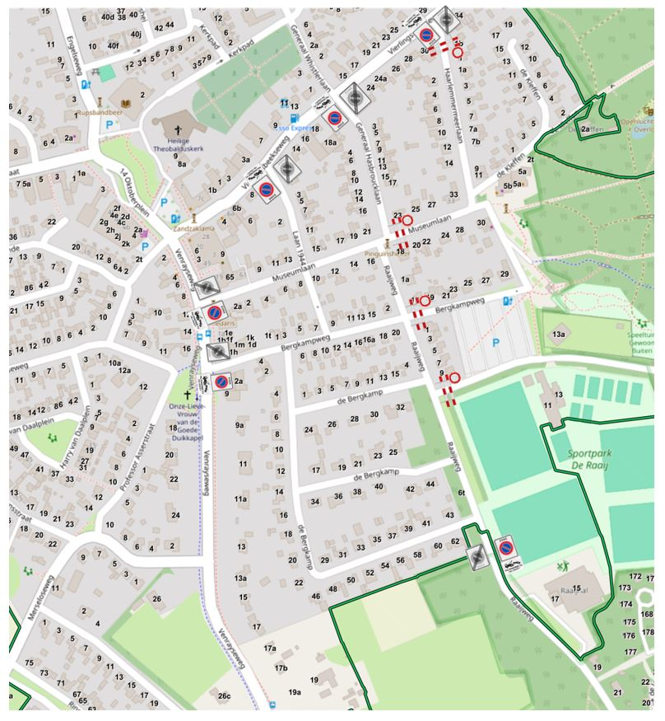
Bezwaar
Bent u het niet eens met dit besluit dan kunt u hiertegen een bezwaarschrift indienen. Uw bezwaarschrift kunt u binnen zes weken na de verzending van dit besluit indienen bij het college van burgemeester en wethouders van de gemeente Land van Cuijk, Postbus 7, 5360 AA Grave.
Het bezwaarschrift moet zijn ondertekend en ten minste bevatten:
- uw naam, adres, postcode en woonplaats;
- de dagtekening;
- een omschrijving van het besluit waartegen u bezwaar maakt (of een kopie van deze brief);
- waarom u het niet eens bent met dit besluit.
U kunt ook digitaal bezwaar maken door het formulier in te vullen op onze website: www.gemeentelandvancuijk.nl/formulieren/bezwaar-maken. U heeft hiervoor uw DigiD nodig.
Voorlopige voorziening
Het indienen van een bezwaarschrift schorst de werking van dit besluit niet.
Indien u een spoedeisend belang heeft, kunt u naast het indienen van een bezwaarschrift de rechtbank verzoeken een voorlopige voorziening te treffen.
Dit kan schriftelijk bij de voorzieningenrechter van de rechtbank Oost Brabant, afdeling Bestuursrecht, Postbus 90125, 5200 MA ’s-Hertogenbosch.
U kunt ook digitaal een verzoek tot het treffen van een voorlopige voorziening indienen bij de rechtbank.
U heeft hiervoor uw DigiD nodig. Zie voor meer informatie op de volgende website: www.rechtspraak.nl.

